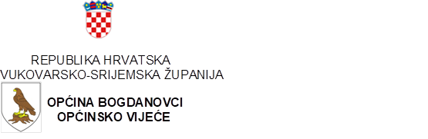

KLASA: 406-01/26-01/05
URBROJ: 2196-8-01/02-26-1
Bogdanovci, 21.4.2026.

Na temelju članka 29. Statua Općine Bogdanovci (“Službeni vjesnik” Vukovarsko-srijemske županije br. 4/21, 21/22), Općinsko vijeće na svojoj 9. sjednici održanoj dana 21. travnja 2026. godine, donosi:

ZAKLJUČAK
O PRIHVAĆANJU UČINKOVITOSTI UPRAVLJANJA I RASPOLAGANJA
NOGOMETNIM IGRALIŠTIMA U VLASNIŠTVU OPĆINE BOGDANOVCI
ZA RAZDOBLJE OD 2022. – 2024. GODINE

1. Prihvaća se Učinkovitost upravljanja i raspolaganja nogometnim igralištima u vlasništvu Općine Bogdanovci za razdoblje od 2022. – 2024. godine.
2. Dokument pod točkom 1. je sastavni dio ovog Zaključka, a ovaj Zaključak stupa na snagu osmog dana od dana objave u “Službeno vjesniku” Vukovarsko-srijemske županije.

Predsjednica Općinskog vijeća
Jelena Vinaj, mag.oec.

